ANA LUÍZA ELIAS SALGADO

TRIAGEM DE DROGAS DE ABUSO EM URINA NOS ATENDIMENTOS DO CIATOX/SC: PERFIL DE UTILIZAÇÃO E IMPACTO NA ORIENTAÇÃO TERAPÊUTICA

Trabalho apresentado à Universidade Federal de Santa Catarina, no Departamento de Patologia como requisito para a conclusão do Curso de Graduação em Medicina.

Florianópolis
Universidade Federal de Santa Catarina
2019

ANA LUÍZA ELIAS SALGADO

TRIAGEM DE DROGAS DE ABUSO EM URINA NOS ATENDIMENTOS DO CIATOX/SC: PERFIL DE UTILIZAÇÃO E IMPACTO NA ORIENTAÇÃO TERAPÊUTICA

Trabalho apresentado à Universidade Federal de Santa Catarina, no Departamento de Patologia como requisito para a conclusão do Curso de Graduação em Medicina.

Presidente do Colegiado: Prof. Dr. Aroldo Prohmann de Carvalho
Professor Orientador: Dr. Pablo Moritz

Florianópolis
Universidade Federal de Santa Catarina
2019

Salgado. ALE
Triagem de drogas de abuso em urina nos atendimentos do CIATOX-SC: perfil de utilização e impacto na orientação terapêutica/ Salgado ALE. – Florianópolis, 2019.
26p.

Orientador: Pablo Moritz
Trabalho de Conclusão de Curso – Universidade Federal de Santa Catarina – Curso de Graduação em Medicina

- Drogas ilícitas . 2 Toxicologia. 3. Epidemiologia.

agradecimentos

Agradeço à minha família pelo amor e apoio incondicional e a todos que de alguma maneira participaram deste processo de formação como ser humano e profissional. Cada pessoa que passa por nossas vidas deixa um pouco de si e leva um pouco de nós.

RESUMO

Introdução: O teste de triagem de drogas de abuso (TDA) urinário é utilizado no Brasil principalmente em serviços de informações e assistências toxicológicas, em circunstâncias de suspeita de intoxicação. O Centro de Informações e Assistência Toxicológica de Santa Catarina (CIATox-SC) recebe amostras biológicas para triagem de drogas de todo o estado de Santa Catarina, auxiliando em diagnóstico e manejo desses casos.
Objetivos: Investigar as circunstâncias em que esse teste tem sido utilizado no estado de Santa Catarina e avaliar os impactos do resultado laboratorial nas orientações de manejo realizadas pelo Centro de Informação e Assistências Toxicológicas (CIATox/SC).
Métodos: Estudo descritivo e retrospectivo de caráter quantitativo, com base nos registros de atendimentos do CIATOX-SC de julho a dezembro de 2018. Foram incluídos 335 atendimentos, com 11 variáveis (sexo, idade, agente intoxicante, circunstância da exposição, via de intoxicação, circunstância de solicitação do TDA, classificação inicial de gravidade, resultado do TDA, mudança após resultado, dosagem de substância, ponto máximo de gravidade do caso). Para análise dos dados, foi utilizado o programa Microsoft Excel 2013.
Resultados: A média de idade de atendimento foi 29,64 anos, com distribuição de sexo similar. O relato de intoxicação foi maior para benzodiazepínicos (42,85%), seguido de tricíclicos (20,30%) e cocaína/crack (20,30%). Nos 201 casos sem suspeita de agente intoxicante, o TDA foi detectável em 95 casos (47,26%), e destes, trouxe uma nova possibilidade diagnóstica ou de manejo em 52 (54,74%; 15,52% do total geral), Dos 56 casos com agente conhecido, 45 tiveram teste de triagem detectável, com 91,11% confirmando a exposição, sendo os restantes relacionados com exposição intrahospitalar ou com nova possibilidade diagnóstica sem mudança direta de conduta.
Conclusões: O presente estudo foi capaz de demostrar que o teste de triagem de drogas de abuso auxilia tanto em diagnóstico quanto manejo em cerca de 30% dos casos com agente desconhecido ou suspeito, e com menor contribuição em casos de agente conhecido (menos de 20% dos casos com mudança de diagnóstico e nenhum com mudança clínica direta).

Palavras-chave: Drogas ilícitas; Toxicologia; Epidemiologia

SUMMARY

Introduction: The urine drug screening (UDS) is used in Brazil mainly for information services and toxicological assistance, under circumstances of suspected intoxication. The Santa Catarina Toxicological Information and Assistance Center (CIATox-SC) receives biological samples for drug screening from all over the state of Santa Catarina, assisting in the diagnosis and management of these cases. Objectives: To investigate the circumstances under which this test has been used in the state of Santa Catarina and to evaluate the impact of laboratory results on management guidelines conducted by the Toxicological Information and Assistance Center (CIATox / SC). Methods: A descriptive and retrospective quantitative study based on CIATOX-SC attendance records from July to December 2018. A total of 335 visits were included, with 11 variables (gender, age, intoxicating agent, exposure circumstance, intoxication route). UDS request circumstance, initial severity rating, UDS result, change after result, substance dosage, maximum case severity). For data analysis, the Microsoft Excel 2013 program was used. Results: The average age of care was 29.64 years, with similar gender distribution. Reporting of poisoning was higher for benzodiazepines (42.85%), followed by tricyclics (20.30%) and cocaine / crack (20.30%). In 201 cases without suspected intoxicating agent, UDS was detectable in 95 cases (47.26%), and of these, brought a new diagnostic or management possibility in 52 (54.74%; 15.52% of the total). Of the 56 cases with known agent, 45 had detectable screening test, with 91.1% confirming exposure, and the remainder related to intrahospital exposure or new diagnostic possibility without direct change of conduct. Conclusions: The present study was able to demonstrate that drug abuse screening test assists both in diagnosis and management in about 30% of cases with unknown or suspected agent, and with less contribution in cases of known agent (less than 20%). % of cases with change of diagnosis and none with direct clinical change).

Keywords: Ilicit drug ; Toxicology; Epidemiology

REFERÊNCIAS BIBLIOGRÁFICAS

- Lin, SY, Lee, H H, Lee, J F, & Chen, BH. Urine specimen validity test for drug abuse testing in workplace and court settings. Journal of food and drug analysis,2018. 26(1), 380-384.
- Moeller KE, Lee KC, Kissack JC. Urine drug screening: practical guide for clinicians. Mayo Clin Proc. 2008;83(1):66-76.
- Moeller, KE, Kissack, JC, Atayee, RS, & Lee, KC .Clinical interpretation of urine drug tests: what clinicians need to know about urine drug screens. Mayo Clinic Proceedings- Elsevier. (Maio 2017). (Vol. 92, No. 5, pp. 774-796).
- CIATox/SC. Total de intoxicações humanas por grupo de Agentes, segundo evolução, registrados no Centro de Informação e Assistência Toxicológica de Santa Catarina (CIATox/SC), no ano de 2017. 2017. Tabela 6
- Bhalla, A. Bedside point of care toxicology screens in the ED: utility and pitfalls.International journal of critical illness and injury science,2014. 4(3), 257.
- Alan HB, McKay C. Recommendations for the use of laboratory tests to support poisoned patients who present to the emergency department. Laboratory Medicine Practice Guidelines. National Academy of Clinical Biochemistry (NACB, 2101 L Street, N.W., Washington; 1-48).2003
- Zhang, Y, Kwong, TC. Utilization management in toxicology.Clinica Chimica Acta,2014. 427, 158-166.
- Dupouy, J., Memier, V., Catala, H., Lavit, M., Oustric, S., & Lapeyre-Mestre, M. .Does urine drug abuse screening help for managing patients? A systematic review. Drug and alcohol dependence,2014. 136, 11-20.

- Saitman, A., Park, H. D., & Fitzgerald, R. L. False-positive interferences of common urine drug screen immunoassays: a review. Journal of analytical toxicology, 2014 .38(7), 387-396.

- ECO Diagnóstica. Assure Test- Multi Drogas 7 e 12 Edição: I; Versão: III 08/2017.

- Tenenbein, M. Do you really need that emergency drug screen?. Clinical Toxicology, 2009. 47(4), 286-291.

- Murnion, B. P., Granot, R., & Day, R. O. Utility of urine drug screening: a clinical audit. Emergency Medicine Australasia, 2007.19(3), 246-252.

- Hammett-Stabler, C. A., Pesce, A. J., & Cannon, D. J. Urine drug screening in the medical setting. Clinica Chimica Acta, 2002. 315(1-2), 125-135.

- Doyle, K., & Strathmann, F. G. Cost and efficacy assessment of an alternative medication compliance urine drug testing strategy. Pain Medicine, 2016. 18(2), 307-315.

- GIL, G. D. F., GIMENEZ, J. V., & DE SAUEZ, C. C. B. . Drogas alucinógenas e sua detecção laboratorial. Atas de Ciências da Saúde 2014 (ISSN 2448-3753), 2(3).

- Reisfield, G. M., Goldberger, B. A., & Bertholf, R. L. ‘False-positive’and ‘false-negative’test results in clinical urine drug testing. Bioanalysis, 2009.1(5), 937-952.

- Standridge, J. B., Adams, S. M., & Zotos, A. P. Urine drug screening: a valuable office procedure. American family physician, 2010. 81(5), 635-640.

- Nelson, Z. J., Stellpflug, S. J., & Engebretsen, K. M. What can a urine drug screening immunoassay really tell us?. Journal of pharmacy practice, 2016. 29(5), 516-526.

- Regester LE, Chmiel JD, Holler JM, Vorce SP, Levine B, Bosy TZ. Determination of designer drug cross-reactivity on five commercial immunoassay screening kits. Journal of analytical toxicology. 2014 Dec 9;39(2):144-51.
- Reschly-Krasowski JM, Krasowski MD. A difficult challenge for the clinical laboratory: accessing and interpreting manufacturer cross-reactivity data for immunoassays used in urine drug testing. Academic Pathology. 2018 Nov 20;5:2374289518811797.
- Lager, P. S., Attema-de Jonge, M. E., Gorzeman, M. P., Kerkvliet, L. E., & Franssen, E. J. F. Clinical value of drugs of abuse point of care testing in an emergency department setting. Toxicology reports,2018. 5, 12-17.

NORMAS ADOTADAS

Este trabalho foi realizado seguindo a normatização para trabalhos de conclusão do
Curso de Graduação em Medicina, aprovada em reunião do Colegiado do Curso de
Graduação em Medicina da Universidade Federal de Santa Catarina, em 16 de junho de 2011.

APÊNDICES

APÊNDICE 1 – Justificativa para não obtenção do Termo de Consentimento Livre e Esclarecido (TCLE).
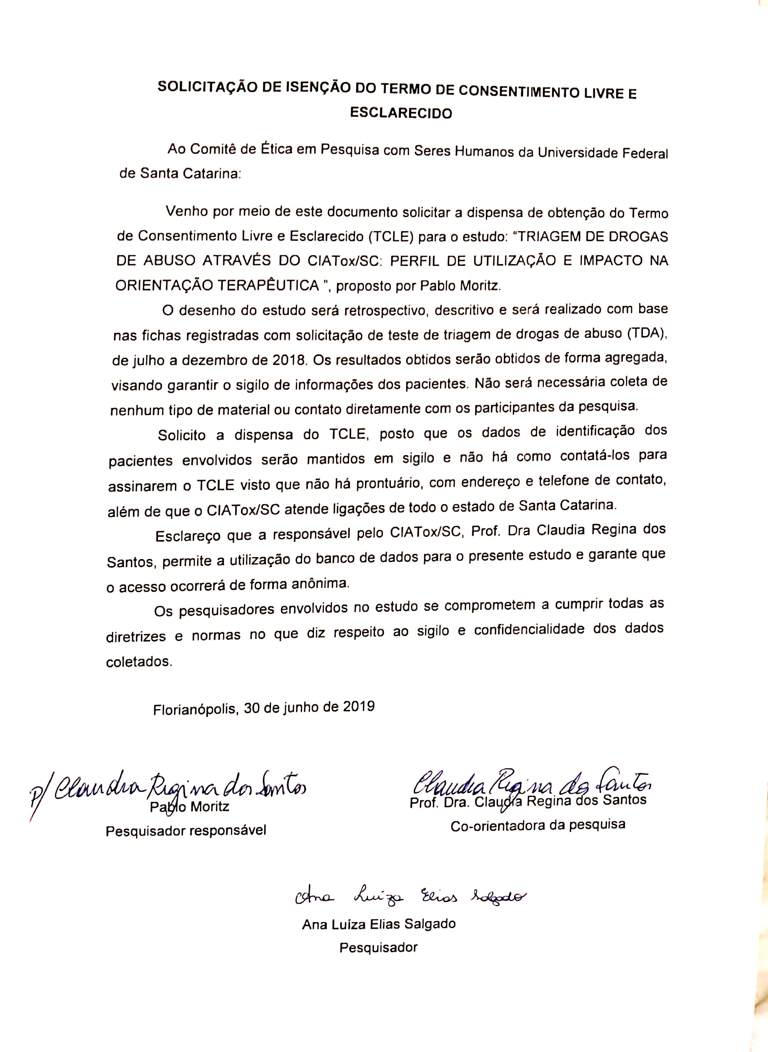

APÊNDICE 2 – Autorização de uso de banco de dados do CIATOX-SC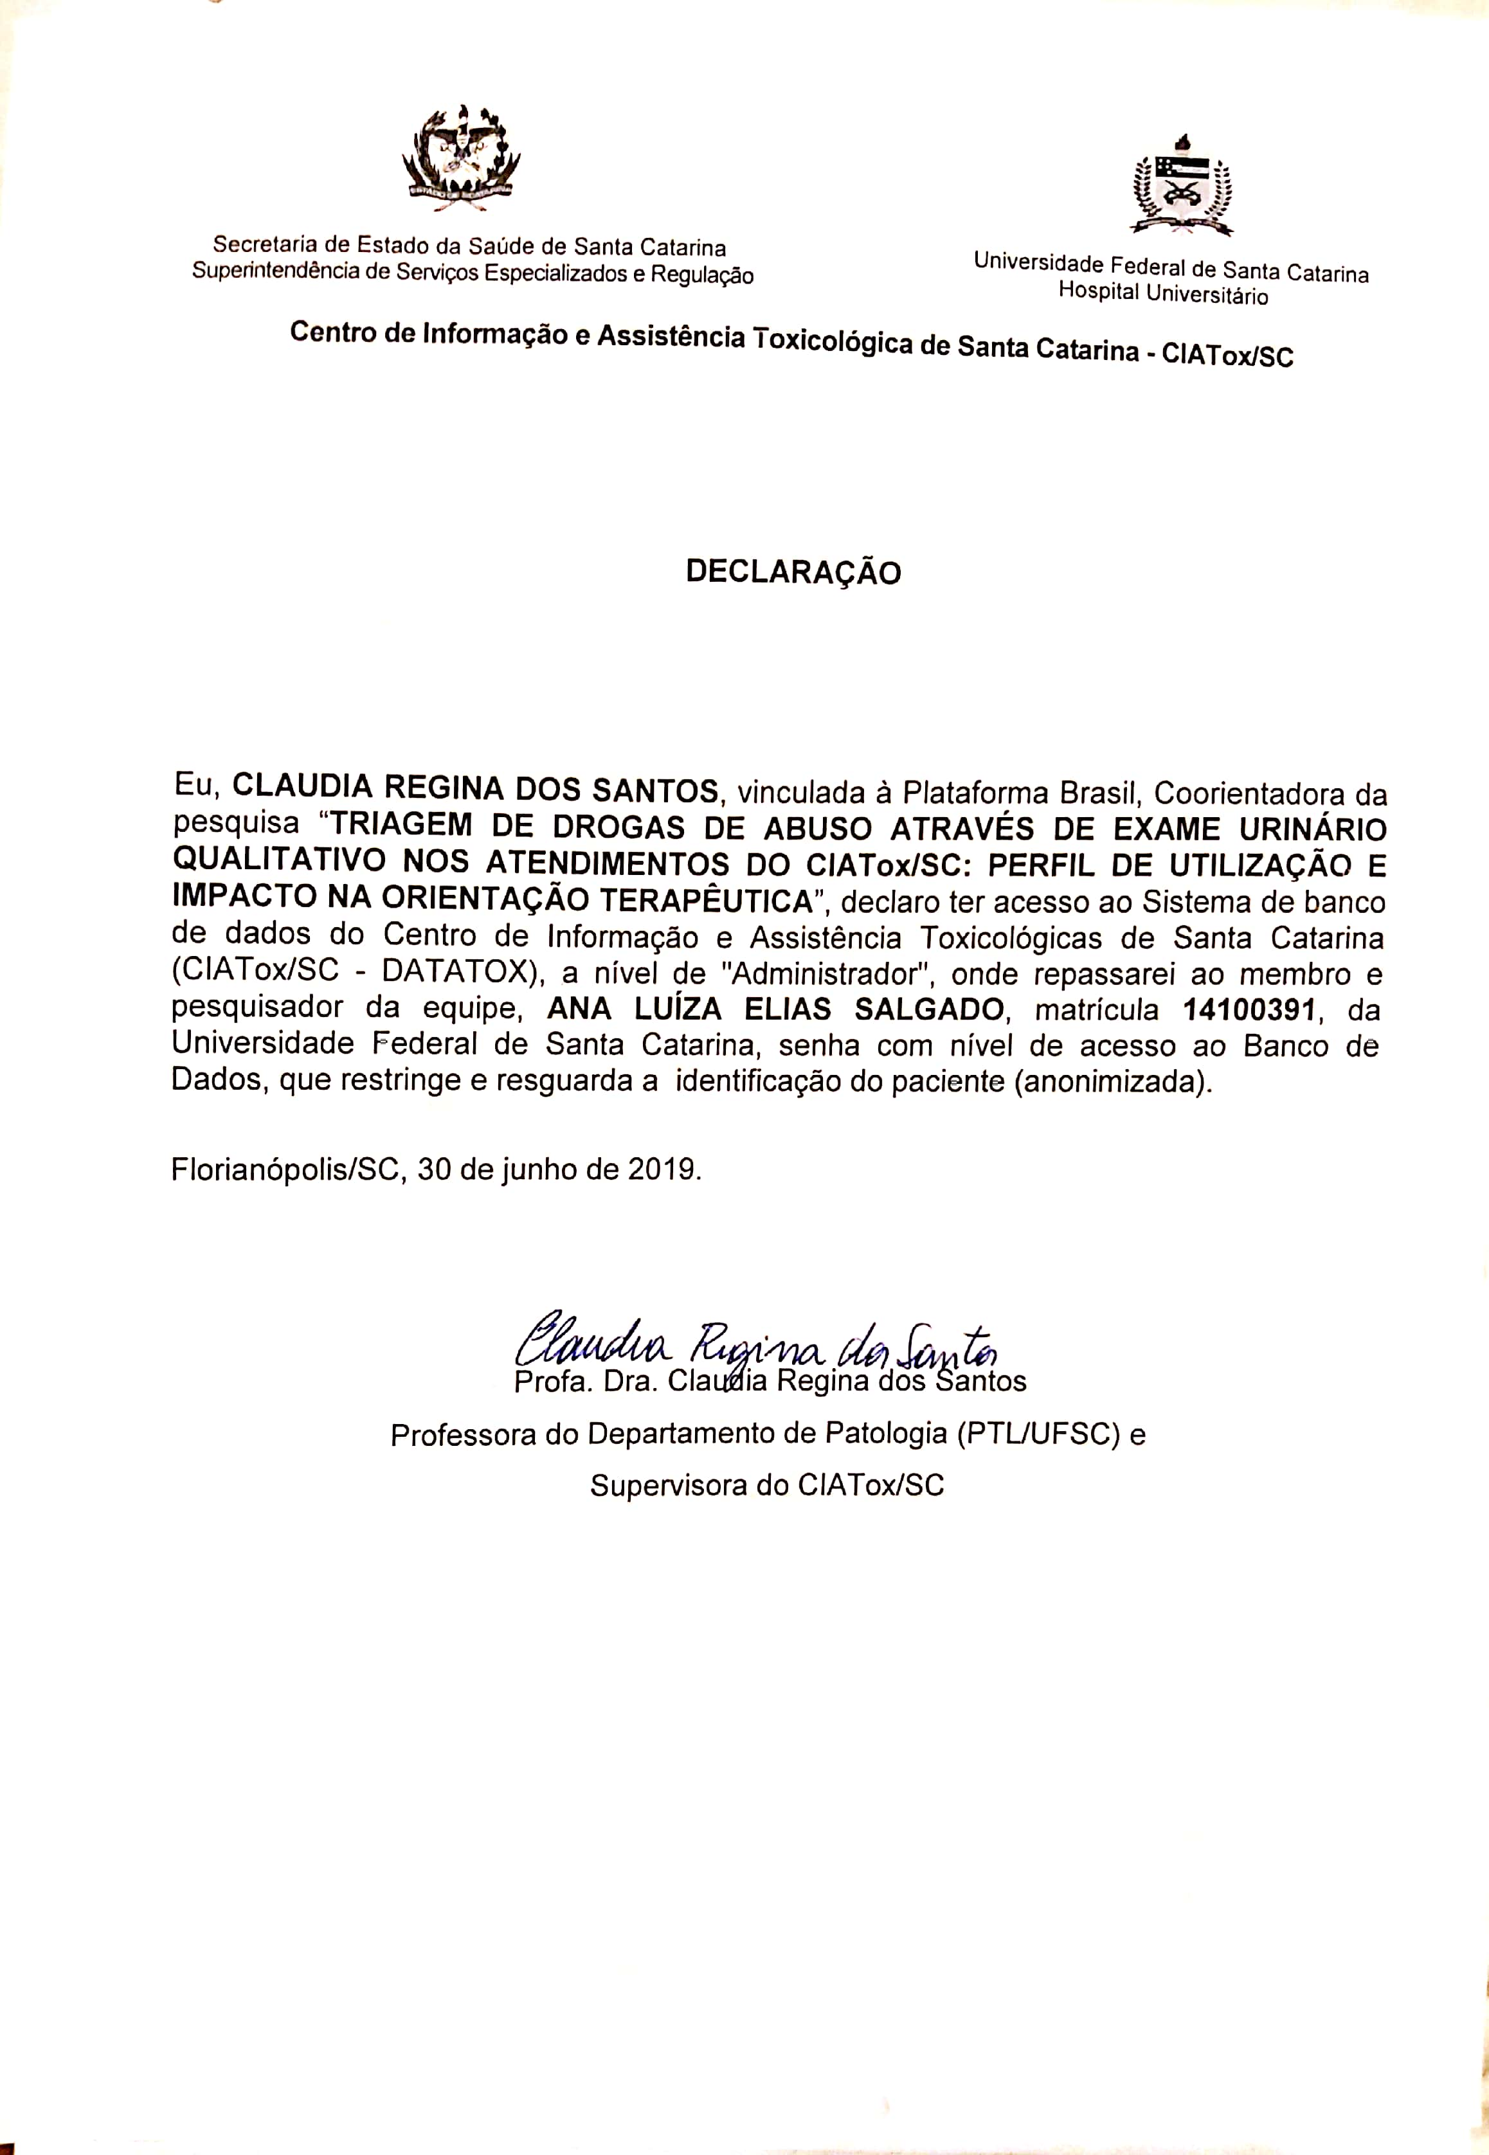

APÊNDICE 3 - Parecer consubstanciado do Comitê de Ética em Pesquisa do Hospital Universitário Professor Polydoro Ernani de São Thiago – HU/UFSC

